Муниципальное бюджетное дошкольное образовательное учреждение
«Детский сад №27 «Искорка» города Белово»

Открытое мероприятие по финансовой грамотности
Брейн-ринг «Юные финансисты»
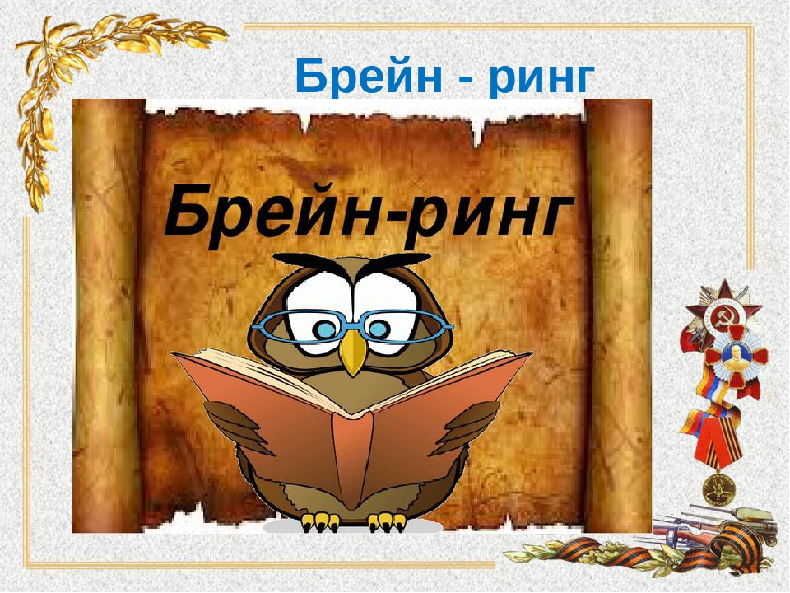

Составитель:
Тетюхина А.А.

Белово 2022
Брейн-ринг «Юные финансисты»
Возраст: 6-7 лет.
Вид: нетрадиционное занятие (занятие игра).
Тип: систематизация и обобщение знаний (применение знаний на практике).
Цель: содействие финансовому просвещению и воспитанию детей старшего дошкольного возраста, активизация имеющихся у детей знаний финансовой грамотности.
Задачи:
Образовательные:
- научить детей играть в новую игру «Брейн-ринг»;
- дать детям представление об основных понятиях рыночной экономики с помощью игровой деятельности;
- учить детей творчески использовать в игре знания о финансовых понятиях; учить детей разгадывать логические задачи.
Развивающие:
- продолжать обогащать словарь детей экономическими понятиями;
- развивать речь, внимание, мыслительные операции, быстроту реакции;
- развивать командный дух, умение действовать согласованно.
Воспитательные:
- воспитывать любознательность в процессе познавательно-игровой деятельности;
- воспитывать разумный подход к своим желаниям и потребностям, сопоставление их с жизненной необходимостью;
- воспитывать чувство сопереживания, желание помогать своим товарищам во время выполнения заданий.
- воспитывать интерес детей к познанию нового в сфере финансовой грамотности.

Методы:
- Словесные: рассказ педагога о правилах игры, вопросы.
- Практические: игра.
- Игровые: музыкальная пауза – танец-игра с ускорением.
Оборудование: для каждой команды - стол, стулья, флажок; гонг; секундомер; аудиозапись музыки Брейн-ринг; интерактивная доска; презентация «Юные финансисты»; «Черный ящик»; игровой реквизит (протоколы игры, монетки-баллы); конверты с разрезными картинками; конверты с вопросами для каждого раунда; призы, грамоты.
Предварительная работа: беседы: «История появления денег», «Наши потребности и желания», «Откуда в семью приходят деньги», просмотр презентаций: «Карманные деньги», «Деньги вчера, сегодня, завтра», чтение художественной литературы, разучивание пословиц и поговорок, проведение дидактических игр, просмотр мультфильмов «Как старик корову продавал», «Золотой ключик» и др.
Интеграция образовательных областей: «Социально-коммуникативное развитие», «Познавательное развитие», «Художественно-эстетическое развитие», «Речевое развитие», «Физическое развитие».
Ход мероприятия:
1. Организационный момент. Слайд 1.
Ведущий: Добрый день всем присутствующим в этом зале. Мы рады приветствовать вас у себя в гостях! Сегодня состоится игра «Брейн-ринг «Юные финансисты» (звучит музыка из игры Брейн-ринг).
Ведущий: Для того чтобы начать игру на ринг за красный игровой стол приглашается команда девочек «Копеечки» (Звучит музыка, дети проходят по залу, произносят девиз, и садятся за столы. Девиз: Мы команда лучше всех, нам сопутствует успех).
Ведущий: На ринг за синий игровой стол приглашается команда мальчиков «Рублики» (Звучит музыка, дети проходят по залу, произносят девиз и садятся за столы. Девиз: Мы ребята удальцы, мы ребята молодцы, мы играем и поем, дружно, весело живем).
Ведущий: За игрой команд будет внимательно следить уважаемое жюри (представляются члены жюри). Правила игры знают все игроки, и я их ещё раз напомню:
- После того как прозвучит вопрос, вам будет дано 30 секунд на обсуждение ответа.
- Как только услышите сигнал гонга, быстро поднимаете флажок. Это значит, что команда готова ответить. Отвечает один участник.
- Если знаете ответ до сигнала, поднимаете флажок сразу. Чья команда первой поднимет флажок – та и будет отвечать.
- Если команда дала неправильный ответ, право ответа переходит второй команде.
- За каждый правильный ответ команда получает один балл - монетку.
- Побеждает команда, набравшая наибольшее количество монеток.
2. Основная часть.
Ведущий: объявляется 1-й раунд «Исторический» (Звучит музыка – гонг) Слайд 2.
Вопросы:
1. «Бывают они медные, блестящие, бумажные,
Но для любого из людей, поверьте, очень важные!
Что это?» (Деньги) Слайд 3.
2. Как называются Российские деньги? (Российский рубль) Слайд 4.
3. Как называются Американские деньги? (Доллар) Слайд 5.
4. Из чего делали первые деньги? (Первыми деньги начали делать из золота или серебра. Эти деньги имели форму пластинок, приобретая товар, от пластин отрезали небольшие кусочки) Слайд 6.
4. В какой стране появились первые бумажные деньги? (Первые бумажные деньги были придуманы в Китае. А связано это было с тем, что императору просто было проблематично перевозить огромные горы металлических денег. И с тех пор бумажные деньги в ходу и сейчас.) Слайд 7.
За каждый правильный ответ команды получают 1 монетку
Ведущий: Мы с вами знаем множество мультфильмов, но есть мультфильмы, в которых прослеживается экономическое содержание, этому и посвящен 2-й раунд «Мульти-пульти» (Звучит музыка – гонг) Слайд 8.
Вопросы:
- Какое «удобрение» увеличивало урожайность золотых монет на Поле Чудес в Стране дураков? (заклинание «Крекс – фекс – пекс») Слайд 9.
- На чём разбогател сказочный коротышка Пончик на Луне? (Соль) Слайд 10.
- Героине, какой сказки удалось за нетрудовую денежную единицу сделать выгоднейшую покупку к своим именинам? (Муха-Цокотуха) Слайд 11.
- Какой сказочный персонаж периодически нёс золотые яйца? (Курочка Ряба) Слайд 12.
За каждый правильный ответ команды получают 1 монетку
Ведущий: Команды, нам пришло письмо: «Ой, ребята, ПОМОГИТЕ! Из частей меня сложите!» Слайд 13.
Ведущий: Уважаемые команды, срочно требуется ваша помощь. У меня в конвертах разрезанные картинки, которые вам нужно собрать, чтобы узнать - кому нужна помощь 3-й раунд «Собирай-ка» (Звучит музыка – гонг) Слайд 14.
Команды выполняют задание, собирают картинку 100-рублевой купюры. Команда, выполнившая задание первой, получает 1 монетку.
Ведущий: Начинаем конкурс капитанов, который называется «Назови наоборот» Слайд 15, и помощниками в этом раунде будут экономические слова. Я называю слово, а вы его «отражение»! Давайте попробуем! (Звучит музыка – гонг).
- Покупатель – продавец.
- Дорого – дешево.
- Доход – расход.
- Тратить – копить.
- Наличные – безналичные.
- Высокие цены - низкие цены.
За каждый правильный ответ капитан получает 1 монетку
Ведущий: Следующий 4-й раунд «Отгадай-ка» (Звучит музыка – гонг) Слайд 16.
1. Это крупный магазин,
У него не счесть витрин.
Всё найдётся на прилавке -
От одежды до булавки. (Супермаркет) Слайд 17.
2. Всё, что в жизни продаётся,
Одинаково зовётся:
И крупа, и самовар
Называются … (Товар) Слайд 18.
3. Мебель, хлеб и огурцы
Продают нам … (Продавцы) Слайд 19.
4. Сколько купили вы колбасы,
Стрелкой покажут вам точно … (Весы) Слайд 20.
5. За сметану, хлеб и сыр
В кассе чек пробьёт … (Кассир) Слайд 21.
6. Люди ходят на базар
Там дешевле весь … (Товар) Слайд 22.
8. И врачу, и акробату
Выдают за труд … (Зарплату) Слайд 23.
9. Чтоб хранить свои доходы
На карманные расходы,
Хрюшка требуется мне,
Та, что с дыркой на спине (копилка) Слайд 24.
10. Эта резвая купчиха
Поступает очень лихо!
В телевизор залезает
И товары предлагает:
От компьютеров до хлама.
Имя у нее ...(реклама) Слайд 25.
За каждый правильный ответ команда получает 1 монетку
Физминутка
Ведущий: Ну а сейчас музыкальная пауза. Танец-игра с ускорением.
Звучит музыка, ведущий выносит «Черный ящик» (Звучит музыка Брейн-ринга).
Ведущий: Уважаемые игроки, внимательно послушайте вопрос: В черном ящике находится то, чем, не имея наличных денег, можно безопасно расплатиться в магазине. Что находится в Черном ящике? (банковская кредитная карта).
За правильный ответ команда, давшая правильный ответ, получает 1 монетку
Ведущий: В нашей жизни очень много чего продается и покупается, но совершая любое приобретение, следует задуматься о потребностях и желаниях человека, ведь «желания» могут измениться, а без «потребностей» иногда невозможно жить. Вот сейчас мы проверим, насколько хорошо участники наших команд усвоили этот финансовый урок.
Ведущий: Начинаем 5-й раунд «Потребности и желания» Слайд 26.
Ведущий: Для каждой команды имеется одинаковый набор карточек, корзина, в которую следует положить картинки, на которых изображено то, без чего человек не может жить. И конверт, в который вы положите картинки, на которых изображены предметы, которые хочется купить, но они не являются жизненной необходимостью.
Команда, выполнившая задание первой и правильно получает 1 монетку
Ведущий: Я приглашаю вас на последний 6-й раунд «Блиц – опрос» Слайд 27.
- Что делает с рублём копейка? (бережёт)
- Что известная пословица предлагает взамен ста рублей? (сто друзей)
- Какое животное всегда при деньгах? (поросёнок)
- Какие деньги родители выделяют своим детям? (карманные)
- «Жила-была монетка. Она только что вышла из чеканки – чистенькая, светленькая, – покатилась и зазвенела: «Ура! Теперь пойду гулять по белу свету!» Назовите автора сказки. (Г-Х. Андерсен)
- За что, по уверению пословицы, денег не берут? (За спрос)
- Как говорят о деньгах, если они пропали в пустую? (Плакали денежки)
- Дружба дружбой, а денежкам…(Счет).
За каждый правильный ответ команды получают 1 монетку
Ведущий: На этом наша игра заканчивается. Вы очень хорошо поработали и показали хорошие знания. А сейчас наше жюри объявит итоги нашей игры (жюри объявляет итоги, вручаются медали).
3. Заключительная часть. Рефлексия.
Ведущий:
- Ребята, вам понравилась соревноваться? Получать монетки?
- Скажите, что на соревновании вам было легче всего?
- А что трудно было для вас?
Ведущий: Молодцы. Вы все старались и победили. До свидания, до новых встреч!

Протокол жюри
Команда «Копеечки» | Команда «Рублики»
1-й раунд «Исторический»
2-й раунд «Мульти-пульти»
3-й раунд «Собирай-ка»
4-й раунд «Отгадай-ка»
«Черный ящик»
5-й раунд «Потребности и желания»
6-й раунд «Блиц – опрос»
Итог

